Internat. Wilhelm-Müller-Gesellschaft e.V.
c/o Haus für Poesie Berlin
Knaackstraße 97 (Kulturbrauerei)
10435 Berlin

Newsletter der Internationalen Wilhelm-Müller-Gesellschaft e.V.

Der Newsletter der IWMG informiert über Ereignisse, Veranstaltungen und Publikationen rund um Wilhelm Müller und aus dem Leben der Wilhelm-Müller-Gesellschaft. Informationen und Anregungen sind jederzeit willkommen unter: info@wilhelm-mueller-gesellschaft.de

Berlin, den 7.10.2018

Schöne Damen, kluge Herrn, und die Ihr hört und schaut was Gutes gern,

wie jedes Jahr begrüßen wir den Geburtstag Wilhelm Müllers statt mit einer Glückwunschkarte an den Geehrten selbst durch den Versand einer Festkarte an seine getreuen Freundinnen und Freunde, in der wir über interessante Neuigkeiten rund um den Dichter und unsere Aktivitäten informieren. Im Mittelpunkt der diesmaligen Ankündigungen stehen der Rückblick auf das Ausstellungsprojekt „Winterreise. Kunst und Klang“, Hinweise zu kürzlich erschienenen Publikationen und Internetfunden über Wilhelm Müller sowie der Ausblick auf unsere Mitgliederversammlung im kommenden November. In diesem Sinne: „Gehabt euch wohl und amüsiert euch viel!“

Der Vorstand der Internationalen Wilhelm-Müller-Gesellschaft

- Veranstaltungen

Vom 24.11.2017 bis zum 20.01.2018 organisierte der Verein Kunst und Literatur Forum Amalienpark in Kooperation mit der Internationalen Wilhelm-Müller-Gesellschaft das Ausstellungsprojekt „Winterreise. Kunst und Klang“. Gefördert wurde die Veranstaltungsreihe aus Mitteln der Stiftung Preußische Seehandlung sowie der Arbeitsgemeinschaft literarischer Gesellschaften und Gedenkstätten e.V., denen wir erneut für ihre Unterstützung danken. Zu dem Ausstellungsprojekt wurden Künstler aus Berlin und Brandenburg eingeladen, sich mit dem Liederzyklus von Franz Schubert und Wilhelm Müller in neuen Werken auseinanderzusetzen. Es wurde begleitet von einem vielseitigen Programm aus abendlichen Vorträgen, Gesprächen, Lesungen und Konzerten. Hierzu gehören u.a. ein Vortrag von Marco Hillemann über den Dichter der Winterreise am 5. Januar 2018 sowie ein von Tobias Roth moderiertes Gespräch mit dem syrischen Lyriker Yamen Hussein über die Bedeutung von Müllers Gedichtzyklus für dessen Lyrikband „3439 Kilometer“ (12. Januar 2018). Hingewiesen sei bei dieser Gelegenheit auf die jüngste Publikation von Yamen Hussein, den gemeinsam mit dem Lyriker SAID verfassten Zyklus Salam Yamen - Lieber Said, der 2018 im Verlag P. Kirchheim, München, erschienen ist.

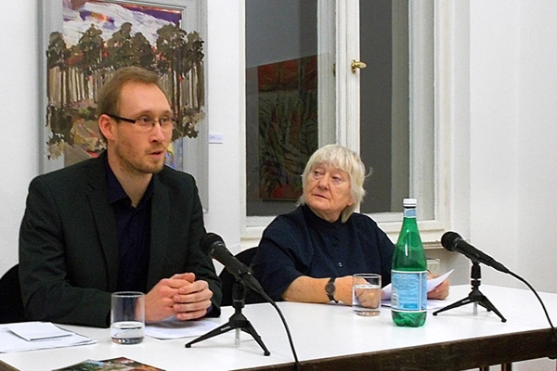

Abbildung 1: Marco Hillemann während des Vortrags „Der Dichter der Winterreise“, begleitet durch die Rezitation von Müller-Gedichten durch die Schauspielerin Carmen Maja Antoni
Ob hörend oder lesend, auf kompositorische, poetische oder malerische Weise: die Ausstellung konnte überzeugend vermitteln, dass der Gedichtzyklus Wilhelm Müllers auch heute nichts von seiner Faszinationskraft eingebüßt hat und immer wieder dazu einlädt, neu entdeckt zu werden. Freilich konnte auch diese Neuaneignung selten aus dem „schweren Schatten Schuberts“ heraustreten. Die stets gut besuchten Gesprächs- und Vortragsabende zeugten aber davon, dass sich die spätere Verschmelzung des Gedichtzyklus und seiner musikalischen Umsetzung gerade daraus ergab, dass es sich bei Schuberts Interpretation um eine besonders gültige Neuaneignung von Müllers Lyrik handelte.

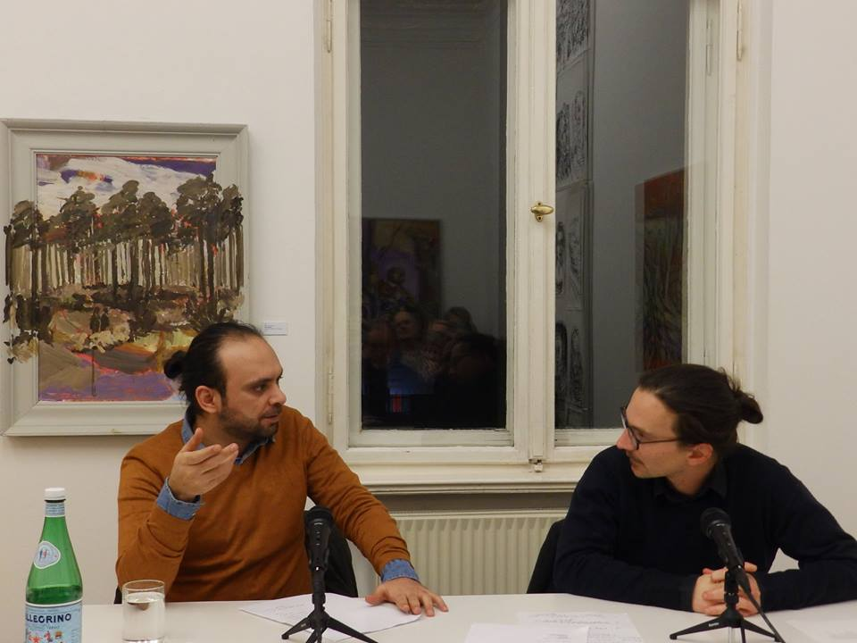

Abbildung 2: Tobias Roth (rechts) im Gespräch mit dem Lyriker Yamen Hussein

- Publikationen

O Wandern, Wandern, meine Lust, o Wandern!
Mit diesem Müller-Zitat begrüßte die Ausstellung „Wanderlust“, die zwischen dem 10. Mai und dem 16. September 2018 in der Alten Nationalgalerie auf der Berliner Museumsinsel zu sehen war, ihre Besucher. Ausgehend von der künstlerischen „Entdeckung“ der Natur im 18. Jahrhundert führte die Wanderung über romantischen Nebelmeere und impressionistische Wiesen des 19. bis in die Formaufbrüche des frühen 20. Jahrhunderts. Wer die Wandertour mit Caspar David Friedrich, Carl Blechen, Karl Friedrich Schinkel, Johan Christian Dahl, Richard Wilson, Christen Købke, Gustave Courbet, Iwan Kramskoi, Ferdinand Hodler, Auguste Renoir, Emil Nolde, Ernst Ludwig Kirchner, Otto Dix und Ernst Barlach verpasst hat, kann diese auf den hochglanzpapiernen Wegen des wunderbaren Ausstellungskatalogs nachverfolgen, der 2018 in München bei Hirmer erschienen ist. In den vielseitigen Beiträgen des Bandes geht es nicht zuletzt um das literarische Wandermotiv und damit immer wieder auch um die Lyrik Wilhelm Müllers!
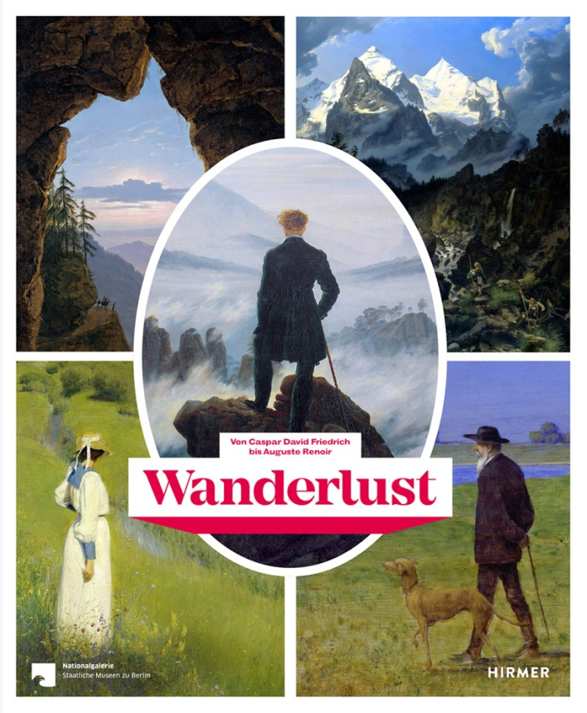
Abbildung 3: Wanderlust. Von Caspar David Friedrich bis Auguste Renoir. Hrsg. von Birgit Verwiebe und Gabriel Montua. München: Hirmer 2018.

Mit der Lyrik Wilhelm Müllers befasst sich auch ein Beitrag des zyprischen Sprachwissenschaftlers und Müller-Übersetzers Christakis Poumbouris, der Anfang des Jahres im Heft 16 der alle zwei Monate erscheinenden Zeitschrift Διόραμα veröffentlicht wurde. In dem Artikel „Βίλχελμ Μύλλερ. Ο λογοτεχνικός πρωταγωνιστής του φιλελληνισμού στη Γερμανία“ (Wilhelm Müller: Der literarische Protagonist des deutschen Philhellenismus) stellt Poumbouris Müllers Lieder der Griechen in eigenen Übersetzungen vor und vergleicht Müller mit anderen ‚Griechenlyrikern‘ jener Zeit – namentlich Wilhelm Waiblinger und Johann Wolfgang von Goethe.

Einen anderen Aspekt von Müllers Wirkung beleuchtet der Beitrag von Maria-Verena-Leistner über die spannende Geschichte der Wilhelm-Müller-Werkausgabe, eine Geschichte, die aufs Engste mit der Gründung der Internationalen Wilhelm-Müller-Gesellschaft im Jahr 1994 verbunden ist. Ihr Artikel „Wilhelm Müller: Werke, Tagebücher, Briefe (1994). Die Entstehung einer Edition“ erschien in der vom Mitteldeutschen Kulturrat herausgegebenen Vierteljahresschrift Kultur Report 2018, Heft 3. S. 7–11. Wer Interesse an der Zeitschrift hat, kann diese kostenlos über die Internetseite des MKR abonnieren. Bei dieser Gelegenheit sei vorausblickend angekündigt, dass eine Rückschau auf die Entstehung der Müller-Gesellschaft mit den Erinnerungen der damaligen Protagonistinnen und Protagonisten bald auch auf unserer Internetseite nachzulesen sein wird.

- Netzlese

Zu Beginn dieses Newsletters haben wir bereits auf das Ausstellungsprojekt „Winterreise. Kunst und Klang“ zurückgeblickt. Das komplette Veranstaltungsprogramm und eine vielseitige Materialsammlung zu dieser Ausstellung lassen sich über die Veranstaltungswebseite http://amalienpark.de/winterreise/index.php einsehen. Eine ausführliche Nachlese nebst Werkabbildungen, Fotos und Tonaufnahmen finden Sie auf unserer Internetseite. Auch zu empfehlen: die „Leiermann“-Interpretation des Ensemble Olivinn, eines der Stücke, das auf dem Konzert „Winterreise grenzenlos“ zu hören war.

Gewiss, die Erinnerung an den diesjährigen Sommer mag uns noch eine Weile über das Kommen des Winters hinwegwärmen. Doch jetzt schon breiten die länger werdenden Nächte immer deutlicher ihren Schatten über uns aus. Da könnte Stefan Zedniks Sendung „Eine Lange Nacht über das Reisen im Winter“ schon bald wieder aktuell werden. Der Text der Sendung, die im Januar dieses Jahres im Deutschlandfunk ausgestrahlt wurde, steht nach wie vor im Internet zum Nachlesen zur Verfügung. Vielleicht in einer langen Winternacht?

- Ausblick

Noch bevor es gänzlich winterlich wird, steht die nächste Mitgliederversammlung der Internationalen Wilhelm-Müller-Gesellschaft an. Die Mitglieder der Müller-Gesellschaft sind aus diesem Anlass dazu eingeladen, sich am Sonntag, dem 11. November 2018 um 10 Uhr in den Räumlichkeiten der Wissenschaftlichen Bibliothek der Anhaltischen Landesbücherei Dessau, Zerbster Str. 35, 06844 Dessau-Roßlau einzufinden. Wer daran mitwirken und sich in die künftigen Geschicke der Gesellschaft einbringen möchte, aber noch keinen Vereinsausweis besitzt, sei dazu ermuntert, sich alsbald zum Müllerianertum zu bekennen und in die Heimatstadt des Dichters zu pilgern. Getreu Müllers Devise: Ein Narr und ein Weiser im Verein, die wissen mehr als ein Weiser allein. (Natürlich wissen wir, dass nur weise Menschen Einlass in die Müller-Gesellschaft begehren, aber gerade am Termin unserer diesjährigen Versammlung dürfen – je nach kultureller Prägung – auch die Weisesten unter den Weisen vorübergehend mal zu Narren werden …)

